**Nội dung báo cáo bài tập lớn**

Báo cáo theo nhóm, điểm từng cá nhân

Các phần của báo cáo:

* Quay demo online, chỉ cần 1 thành viên trong nhóm demo

Quỹ đạo sử dụng băng dính điện tạo quỹ đạo như sau hoặc quỹ đạo chữ S

Điểm bắt đầu với quỹ đạo số 8 sẽ ở vị trí

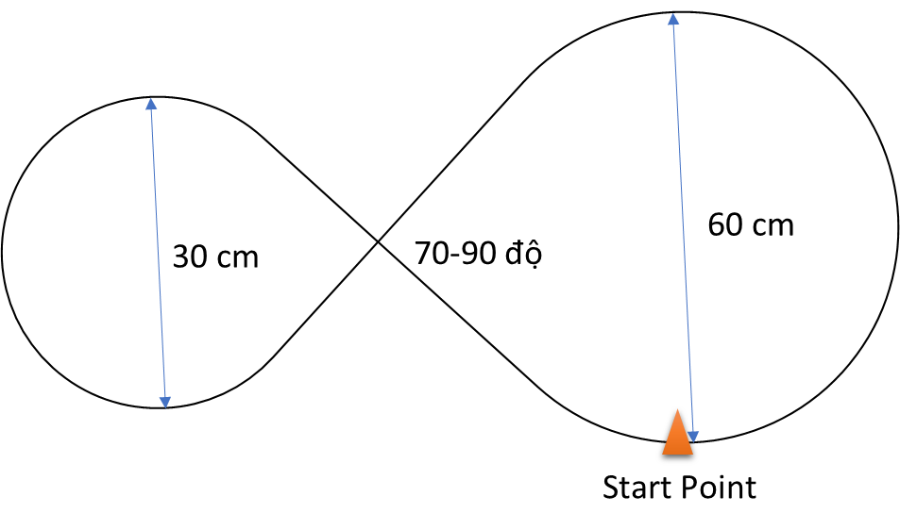

Hoặc

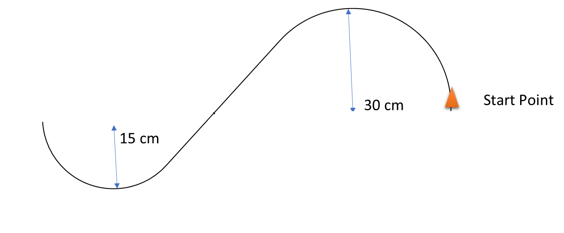

* Show source code, documents trên Github

Tài liệu quản lý dự án

+ Thiết kế Robot

* + Thiết kế hệ thống
  + Module phần cứng
  + Module phân mềm

+ Kịch bản Test, Kết quả Test

+ Quản lý mua sắm

+ Quản lý nhân sự (nêu rõ vai trò các thành viên trong nhóm)

+ Đánh giá kết quả dự án và nêu hướng phát triển tiếp theo

* Short Presentations về Project

Q/A:

* Hỏi từng thành viên hoặc yêu cầu làm rõ các nội dung trong bài tập lớn